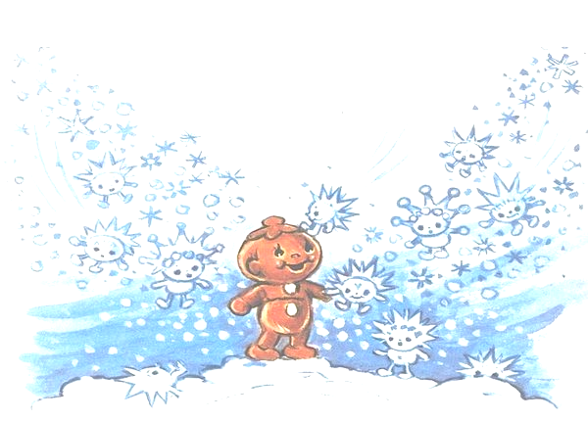
17. janvārī

- – 3. KLASEI

SNIEGA DIENA

PĒC PIRMĀS STUNDAS!!!

Ģērbjamies atbilstoši laikapstākļiem!

